МІНІСТЕРСТВО ОСВІТИ І НАУКИ УКРАЇНИ

ВІДОКРЕМЛЕНИЙ СТРУКТУРНИЙ ПІДРОЗДІЛ «ТЕХНІЧНИЙ ФАХОВИЙ КОЛЕДЖ ЛУЦЬКОГО НАЦІОНАЛЬНОГО ТЕХНІЧНОГО УНІВЕРСИТЕТУ»

Циклова комісія «Електрична інженерія»

_________________________________________________________________________________________________________________________________________________________
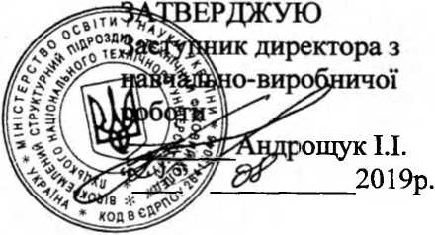
2023 р.

Охорона праці з ручним, механічним і спеціальним
інструментом

Розробник Гриців Я.І. — майстер в/н
Код і назва професії 7321 Електрозварник ручного зварювання
Рівень кваліфікації 2-3-4 розряд
Ступінь навчання другий
Вид професійної підготовки первинна професійна підготовка
Вид підготовки для здобуття ПТО професійно-теоретична
Мова навчання українська

Луцьк-2023 рік
Навчальний елемент MIG/MAG-306: Охорона праці в ручному, механізованому та спеціальному інструменті | Сторінка. 2/10

Зміст

Загальні положення 4
Правила безпеки при роботі зі слюсарним інструментом 5
Правила безпеки при роботі з ручним електричним або
Пневматична шліфувальна машина 9
Цілі: Вивчаючи цей навчальний елемент, ви зможете:

□ виконувати роботи відповідно до правил техніки безпеки з використанням слюсарного, вимірювального, механізованого та спеціального інструменту.

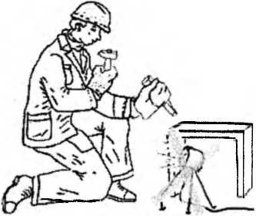
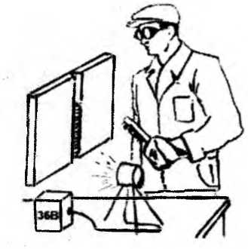
Сторінка. 3/10 | Навчальний елемент MIG/MAG-306: Охорона праці в ручному, механізованому та спеціальному інструменті

ЗАГАЛЬНІ ПОЛОЖЕННЯ
- Перед початком роботи підберіть необхідні робочі інструменти, пристосування, засоби захисту (окуляри, рукавиці) для майбутньої роботи.
- Перевірте освітлення робочого місця. Джерела освітлення не повинні засліплювати очі.
- Якщо потрібно встановити додаткові джерела освітлення, слід знати:
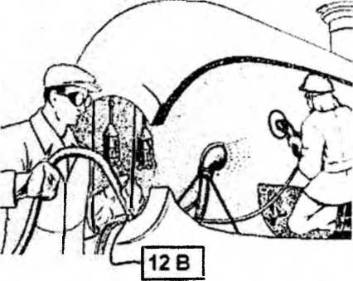
□ переносні світильники повинні живитися від джерела напругою не більше 36 В;
□ При виконанні робіт у вологих приміщеннях, всередині приміщень з обмеженим об'ємом, при роботі в умовах монтажу необхідно використовувати світильники напругою 12 В.
- Інструменти та заготовки повинні бути розташовані таким чином, щоб уникнути зайві рухи і забезпечують безпеку роботи.

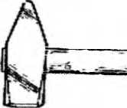
Навчальний елемент MIG/MAG-306: Охорона праці в ручному, механізованому та спеціальному інструменті | Сторінка. 4/10

ПРАВИЛА БЕЗПЕКИ ПРИ РОБОТІ ЗІ СЛЮСАРНИМ ІНСТРУМЕНТОМ
5. Молоток:
□ повинна мати рівну, злегка опуклу поверхню бойка;

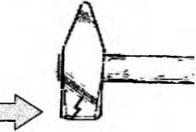
□ бути без вм'ятин, тріщин і розшарувань;

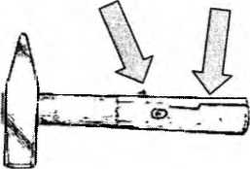
□ рукоятка молотка повинна бути виготовлен з твердої і в'язкої деревини (граб, ясен,береза), без сучків і тріщин;
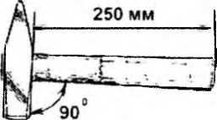
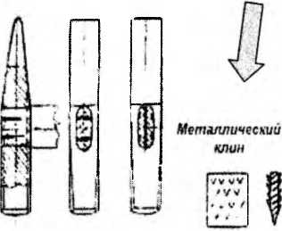
□ рукоятка молотка повинна бути трохи потовщена до вільного кінця, встановлена під прямим кутом і довжиною не менше 250 мм.

□ рукоятку необхідно вклинити в отвір молотка сталевим клином.

Сторінка. 5/10 | Навчальний елемент MIG/MAG-306: Охорона праці в ручному, механізованому та спеціальному інструменті

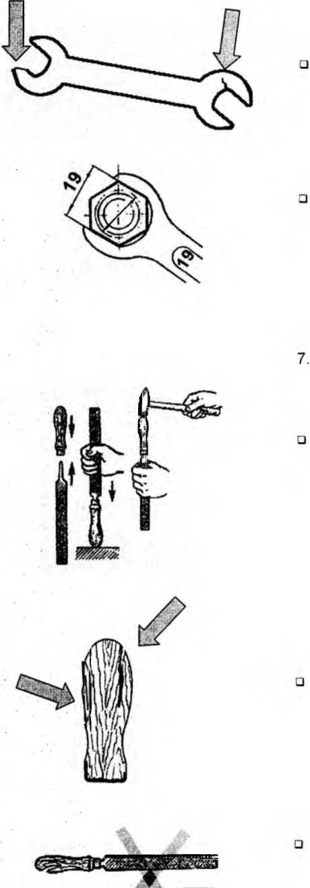
6. Гайкові ключі:
гайкові ключі не повинні мати тріщин і зім'ятих країв губок;
Розмір обраного гайкового ключа повинен строго відповідати розміру головки болта або гайки.

7. Напилки:
напилки повинні бути міцно закріплені
У випадку з ручками,
рукоятка повинна бути без тріщин і сколів;
не використовуйте напилок без ручки або з розколотою ручкою.

Навчальний елемент MIG/MAG-306: Охорона праці в ручному, механізованому та спеціальному інструменті | Сторінка. 6/10
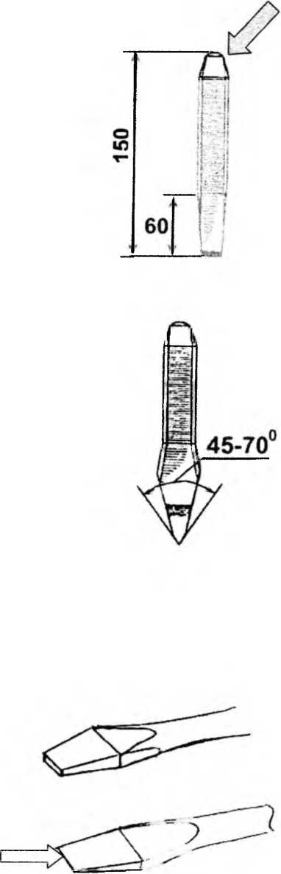
- Зубило:
□ верхня частина зубила не повинна бути загартованою;
□ довжина зубила повинна бути не менше 150 мм, а ріжучі частини - не менше 60 мм;
□ ріжуча кромка зубила повинна бути злегка опуклою, кінчик леза повинен бути заточений під кутом 45-70°, відносно осі зубила.
- Викрутка:
□ Лезо викрутки повинно мати відповідну ширину і притуплений кінець;
□Не можна заточувати лезо викрутки;
□Не використовуйте викрутку з пошкодженою ручкою.

Сторінка. 7/10 | Навчальний елемент MIG/MAG-306: Охорона праці в ручному, механізованому та спеціальному інструменті

- Плоскогубці, кліщі:
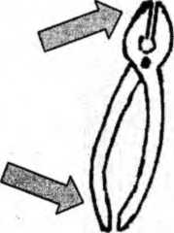
□ повинні мати функціонуючі губки і шарніри;
□ кінці рукояток інструменту не повинні збігатись один з одним.
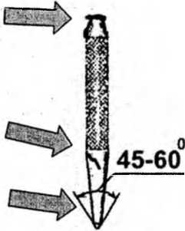
- Кернер:
□ хвостовик кернера не повинен бути розклепаний;
□ поверхня кернера повинна бути без тріщин;
□ Робоча частина кернера повинна бути заправлена під кутом 45-60°.

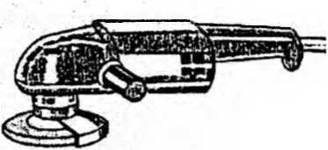
ПРАВИЛА БЕЗПЕКИ ПРИ РОБОТІ З РУЧНОЮ ЕЛЕКТРИЧНОЮ АБО ПНЕВМАТИЧНОЮ ШЛІФУВАЛЬНОЮ МАШИНОЮ.

- Болгарка повинна бути оснащена захисним кожухом.
- При установці абразивного каменю на болгарку необхідно використовувати спеціальний гайковий ключ, який передбачений конструкцією.

Навчальний елемент MIG/MAG-306: Охорона праці в ручному, механізованому та спеціальному інструменті | Сторінка.  8/10

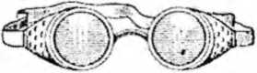
- При роботі з болгаркою необхідно використовувати захисні окуляри або маску.
- Перед початком роботи необхідно оглянути болгарку і переконатися у відсутності механічних пошкоджень корпусу і мережевого проводу або повітряного шланга.
- Не використовуйте шліфмашинку, якщо є запах легкозаймистих газів.
- При заміні абразивного каменю, тривалих перервах або оздоблювальних роботах шліфувальну машину необхідно відключати від джерела живлення.
- Забороняється працювати з абразивним каменем, який має вибоїни і тріщини.
19. Забороняється працювати шліфямашинкою з приставних
драбин.

Навчальний елемент MIG/MAG-306: Охорона праці в ручному, механізованому та спеціальному інструменті | Сторінка. 9/10

Перевірка досягнень

Кожне питання має кілька можливих відповідей, з яких правильним є лише один. Вкажіть його.

- Яка максимальна напруга живлення переносних джерел можна використовувати при роботі в приміщенні з обмеженим об'ємом?
а) 220 В; б) не більше 36 В; в) не більше 12 В.
- З якої породи дерева повинна бути виготовлена ручка молотка?

а)береза б) сосна в) дуб

- Яка мінімальна довжина рукоятки молотка?
а) 200 мм; б) 250 мм; в) 350 мм;
- Яка мінімальна довжина зубила?
а) 100 мм; б) 150 мм; в) 200 мм;
- Назвіть принаймні три ознаки, при яких не можна користуватись гайковим ключем.
- Назвіть принаймні три ознаки, япри яких не можна користуватись напилком.
- Які вимоги пред'являються до зубила, зовнішній вигляд яког не відповідає ТБ?
- Які вимоги пред'являються до плоскогубців і кліщів, зовнішній вид яких не відповідає ТБ?
- Розкажіть правила ТБ при роботі з ручними електричними і пневматичними шліфмашинами.
Сторінка. 10/10 | Навчальний елемент MIG/MAG-306: Охорона праці в ручному, механізованому та спеціальному інструменті

Контрольний лист інструктора
- в)
- а)
- б)
- б)

